3. после АКШ
Пациент:
Мужчина, 65 лет, с анамнезом ишемической болезни сердца (ИБС), перенесён аортокоронарное шунтирование (АКШ) 3 года назад.
Цель симуляции: Провести обследование, поставить диагноз, назначить лечение согласно действующим клиническим рекомендациям (ВНОК, 2024).

Общая информация
Мужчина, 65 лет. Амбулаторный прием у кардиолога. Жалобы на загрудинные боли при физической нагрузке (ходьба быстрым шагом на 200-300м), купируются приемом нитроглицерина. В анамнезе — стабильная ИБС, АКШ (3 года назад). Цель: провести обследование, определить диагноз, назначить лечение и диспансерное наблюдение согласно клиническим рекомендациям: клинические рекомендации ВНОК «Ишемическая болезнь сердца», 2024.

Жалобы
Жалобы на сжимающие боли за грудиной при быстрой ходьбе или подъеме по лестнице, продолжающиеся до 5 минут, проходят после отдыха или приема нитроглицерина. Одышка легкая при нагрузке.

Анамнез заболевания
Боли появились вновь 2 месяца назад, после длительного периода без выраженной симптоматики. Ранее подобные боли возникали до АКШ. Боли не возникают в покое, эпизоды 1-2 раза в неделю, выраженной динамики нет. Самостоятельно принимает нитроглицерин по требованию.

Анамнез жизни
Хронические заболевания: артериальная гипертония, дислипидемия, сахарный диабет 2 типа. Перенес операцию АКШ 3 года назад (три шунта). Аллергий нет. Семейный анамнез отягощен по сердечно-сосудистым заболеваниям.

Объективное обследование
Общее состояние удовлетворительное, сознание ясное. Кожные покровы чистые. ЧСС 72, АД 132/80мм рт.ст. Пульс ритмичный. Легкие — дыхание везикулярное, хрипов нет. Сердце — тоны приглушены, акцент II тона на аорте, шумов нет. Отеков нет. ИМТ 27.

Предварительный диагноз
- Стабильная ишемическая болезнь сердца (ИБС), после аортокоронарного шунтирования, стенокардия напряжения II ФК — правильный
  - Источник: КР ИБС, 2024, раздел 1.6, стр. 15. Классическая клиника, повторные эпизоды появляются при нагрузке.
- Прогрессирующая стенокардия — неправильный
  - Источник: КР ИБС, 2024, раздел 1.6, стр. 16. Нет нарастания частоты и тяжести приступов, нет признаков нестабильности.
- ОКС без подъема ST — неправильный
  - Источник: КР ИБС, 2024, раздел 1.6, стр. 16. Нет болей в покое, отрицательные динамики.

Назначение лабораторных исследований
- Общий анализ крови — правильный
  - Источник: КР ИБС, 2024, раздел 2.3, стр. 20. Стандарт скрининга сопутствующих состояний.
- Липидный профиль — правильный
  - Источник: КР ИБС, 2024, раздел 2.3, стр. 21. Определяет цели гиполипидемической терапии.
- Гликированный гемоглобин — правильный
  - Источник: КР ИБС, 2024, раздел 2.3, стр. 21. Скрининг и контроль СД 2 типа.
- Тропонин I/T — неправильный
  - Источник: КР ИБС, 2024, раздел 2.3, стр. 22. Показаны при ОКС, здесь нет признаков ОКС.

Назначение инструментальных исследований
- ЭКГ в покое — правильный
  - Источник: КР ИБС, 2024, раздел 2.4.1, стр. 23. Стандарт при ИБС и при диспансеризации.
- ЭхоКГ — правильный
  - Источник: КР ИБС, 2024, раздел 2.4.1, стр. 24. Оценка функции ЛЖ.
- Холтеровское мониторирование ЭКГ — неправильный
  - Источник: КР ИБС, 2024, раздел 2.4.1, стр. 26. Не показано без аритмий и вазоспастической стенокардии.
- Коронарная ангиография — неправильный
  - Источник: КР ИБС, 2024, раздел 2.4.2, стр. 38. Проводится при ухудшении, выраженной симптоматике или для планирования повторной реваскуляризации.

Оценка данных лабораторных исследований
- ОАК: без патологии
- Липидный профиль: ХС ЛНП 2.1ммоль/л, ТГ 1.5ммоль/л, холестерин общий 4.1ммоль/л (целевые значения достигнуты).^{[1]}
- Гликированный Hb: 6.9% (нуждается в коррекции гипогликемической терапии).

Оценка данных инструментальных исследований
- ЭКГ: ритм синусовый, признаков острой ишемии нет.
- 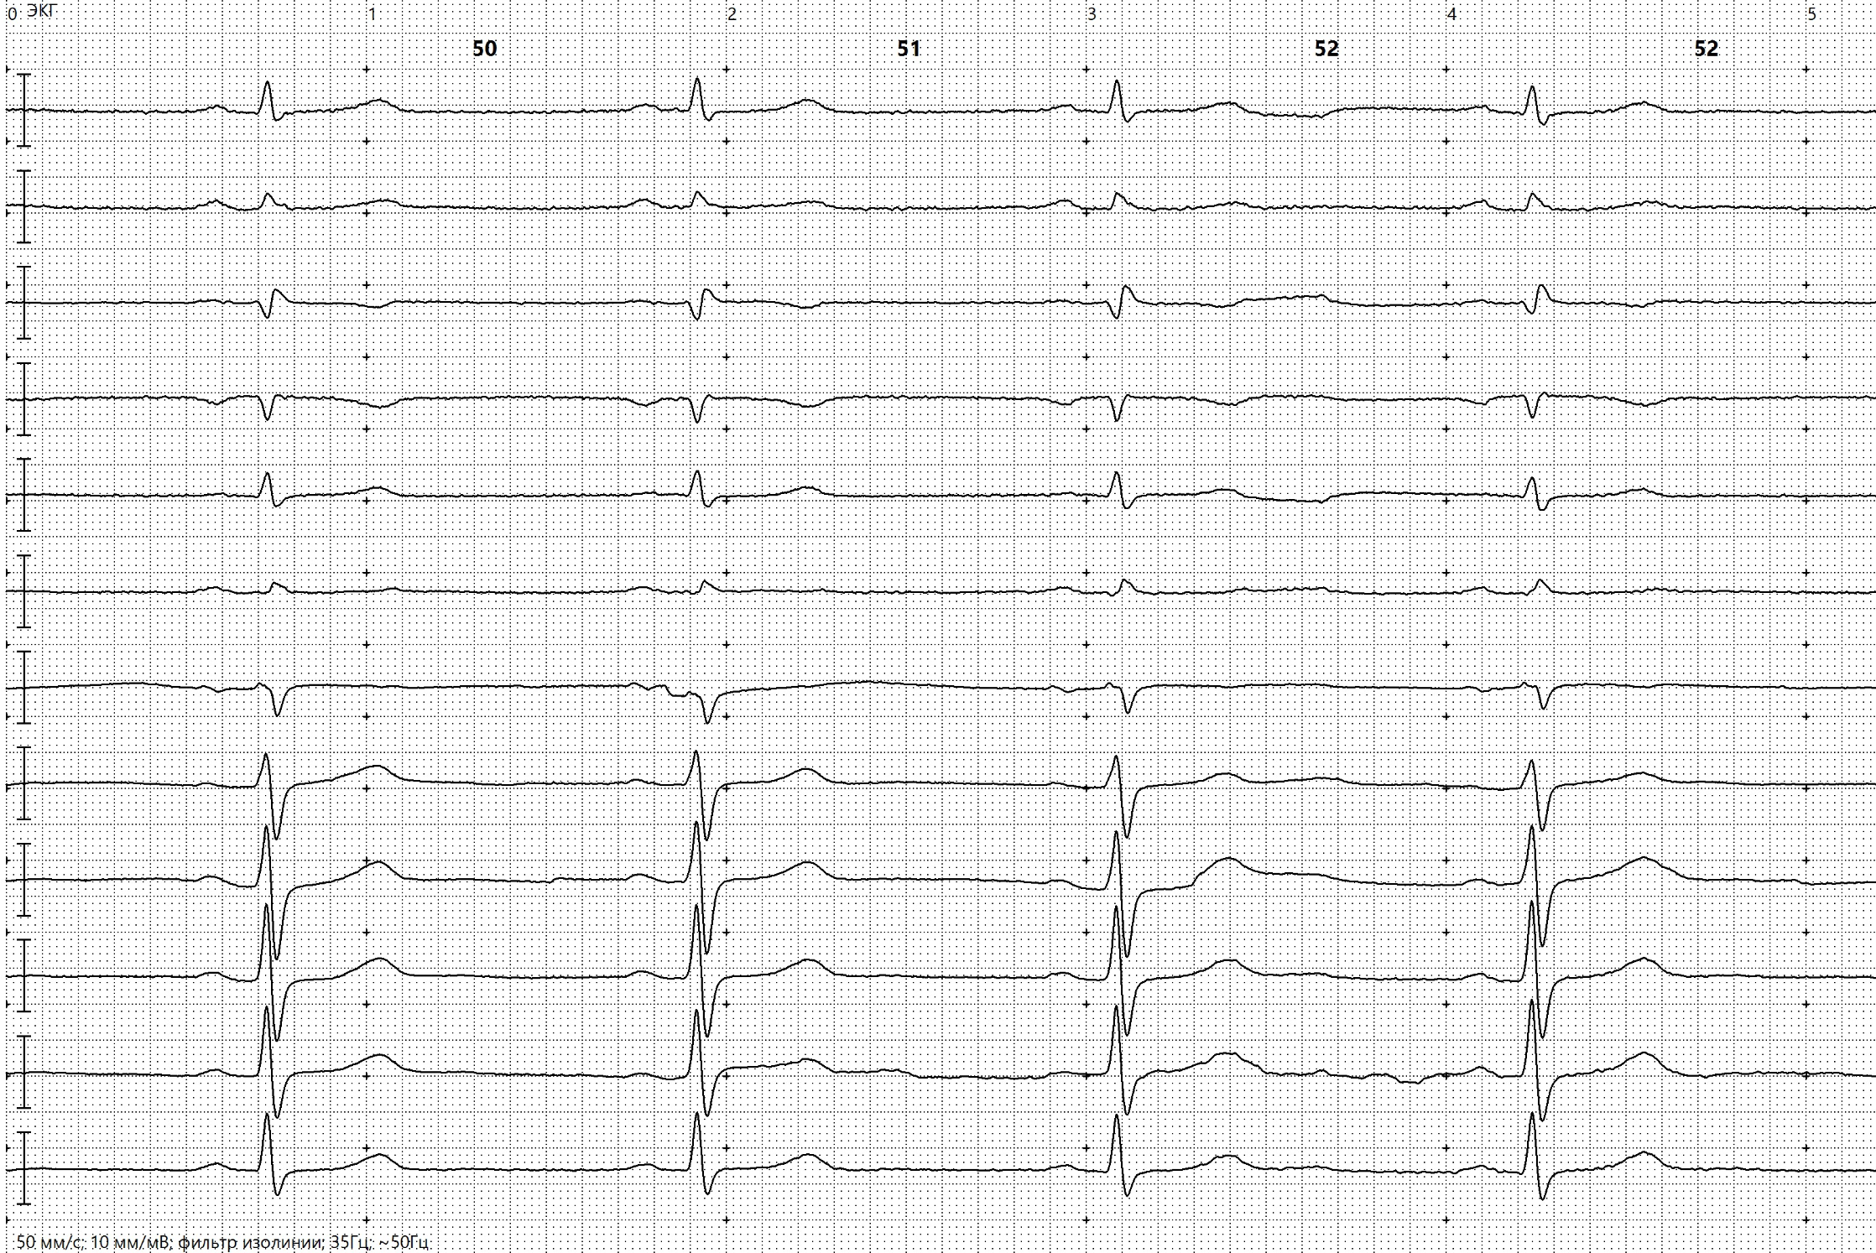
- ЭхоКГ: ФВ ЛЖ 54%, без локальных изменений.

Клинический диагноз
- Стабильная ИБС после АКШ, стенокардия напряжения II ФК — правильный
  - Источник: КР ИБС, 2024, раздел 1.6, стр. 15.
- Нестабильная стенокардия — неправильный
  - Источник: КР ИБС, 2024, раздел 1.6, стр. 16.

Лечение
- Антитромбоцитарная терапия (АСК 75–100мг/сут) — правильный
  - Источник: КР ИБС, 2024, раздел 3.1.2.2, стр. 52. Стандарт для ИБС.
- Бета-блокатор (например, бисопролол, т. 5мг/сут) — правильный
  - Источник: КР ИБС, 2024, раздел 3.1.2.1, стр. 50. Первая линия для контроля симптомов.
- Статин (аторвастатин/розувастатин) — правильный
  - Источник: КР ИБС, 2024, раздел 3.1.2.2, стр. 61. Всем пациентам с ИБС.
- Ивабрадин, триметазидин, никорандил — неправильный (нет тахикардии, данный о неэффективности БАБ/БКК)
  - Источник: КР ИБС, 2024, раздел 3.1.2.1, стр. 51. Вторая линия при неэффективности БАБ/БКК.
- Нитраты — правильный (при появлении признаков стенокардии)
  - Источник: КР ИБС, 2024, раздел 3.1.2.1, стр. 49.

Диспансеризация
- Диспансерное наблюдение терапевта/кардиолога, контроль ЭКГ, ЭхоКГ 1 раз в год, липидного профиля и HbA1c — правильный
  - Источник: КР ИБС, 2024, раздел 5, стр. 81–83. Стандарт наблюдения.
- Диспансеризация раз в 5 лет — неправильный
  - Источник: КР ИБС, 2024, раздел 5, стр. 82. Контроль не реже 2 раз в год.
- Контрольная КАГ без ухудшения симптомов — неправильный
  - Источник: КР ИБС, 2024, раздел 5, стр. 83. Только при ухудшении или группе высокого риска после ЧКВ.

Дополнительная информация
Сценарий построен по клиническим рекомендациям:
«Ишемическая болезнь сердца. Клинические рекомендации, 2024» (разделы 1, 2, 3, 5, с. 10–85).

